Réseau & Système

Les serveurs WEB
Les serveurs web sont des ordinateurs connectés à Internet et généralement accessibles via un nom de domaine (exp. : mozilla.org).
Ils hébergent des ressources (fichiers, pages web, images, vidéos, etc.) du Web. Certains serveurs sont seulement accessibles sur des réseaux privés (intranets) et hébergent des sites utilisateurs, des documents, ou des logiciels, internes à une entreprise, une administration, etc...
La fonction principale d'un serveur Web est de stocker et délivrer des pages web qui sont généralement écrites en HTML. Le protocole de communication Hypertext Transfer Protocol (HTTP) permet de dialoguer avec le logiciel client, généralement un navigateur web.
Lorsqu’un client (navigateur web,...) a besoin d'un fichier hébergé sur un serveur web, le navigateur demande (on dit qu'il envoie une requête) le fichier via HTTP. Quand la requête atteint le bon serveur web (matériel), le serveur HTTP (logiciel) renvoie le document demandé, également grâce à HTTP.

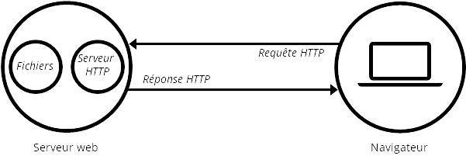

Installer un serveur WEB

Généralement, un serveur WEB fonctionne sous Linux (bien qu’il y ait de nombreux serveurs Windows). Installer un serveur revient à y installer un système d’exploitation et les logiciels permettant de gérer des sites internets (ou un service FTP, …).
La partie OS était, dans notre cas, gérée par notre administrateur (les formateurs). Nous avions en charge d’installer le nécessaire pour la gestion de sites internets dynamiques (serveur HTTP, SQL, SGBD,…)
Dans notre cas, le serveur tourne sous Debian 9, Stretch et nous devions y installer les softs suivants :
- Serveur HTTP : Apache 2
- Serveur SQL : MariaDB (fork de mySQL depuis le rachat de ce dernier par ORACLE)
- SGBD : PHP 7.0
Puis de configurer le tout et maintenir à jour notre serveur.

Se connecter à un serveur en SSH
SSH est un protocole de connexion sécurisé. Accessible via différents moyens. Le bash git ou des logiciels comme PuTTY (sous Windows).
Commande pour se connecter :

ssh nom_utilisateur@adresse_ip_du_serveur
option ‘-p numéro_du_port’ si le port de connexion a été modifié, pour plus de sécurité notamment.

ssh root@214.51.138.21 -p 1459

Installer LAMP (Linux Apache MySQL PHP)

Sous Debian, l’installation de softs se fait de différentes manières. Nous avons utilisé ‘apt-get’.
(Voir Configuration serveur pour plus de détails)

Installer Apache
apt-get install apache2

Installer MySQL
apt-get install mysql-server mysql-client

Installer PHP
apt-get install php7.0-fpm php7.0-common...

Redémarrer le service Apache2
systemctl restart apache2

PHPMyAdmin (optionnel)
Afin de tester et pour plus de facilité, nous avons installé PHPMyAdmin sur notre serveur.
Ceci est, par contre, totalement déconseillé sur un serveur de prod’, pour des raisons de sécurité.
apt-get install phpmyadmin

Maintenir son serveur à jour

